Wil jij graag borstvoeding geven, of twijfel je nog?

Dan kan het geen kwaad je te informeren over het “hoe en wat” van borstvoeding. Dit kun je samen met andere vrouwen/koppels tijdens de

BORSTVOEDINGSCURSUS
van het Geboorte-Informatiecentrum vzw

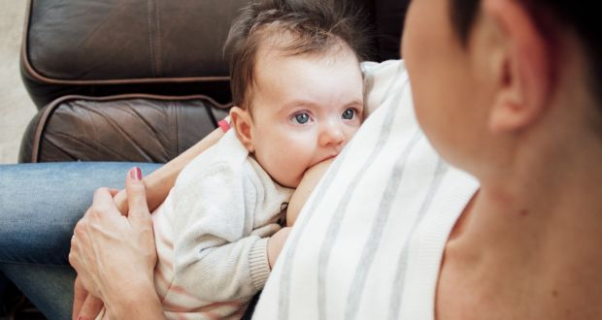

Data: 3 woensdagavonden 20/11, 27/11 en 4/12/2019 19:30-21:30

In het Geboorte-Infocentrum in Geel, Diestseweg 120

Kostprijs cursus: 45 euro of 30 euro indien GIC-lid

Info en Inschrijven bij katriennuttin@telenet.be 0496 213 718

